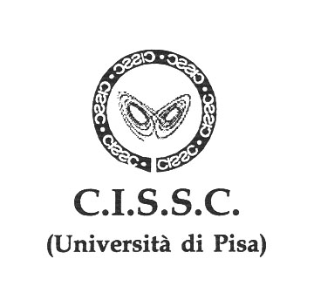
 PER GLI OTTANT’ANNI DI GIOVANNI PRODI: ANALISI NON LINEARE, DIDATTICA, BIOMATEMATICA

Pisa, 7 ottobre 2005, Domus Galilaeana, Via S. Maria 26

Convegno a cura di: Vieri Benci, Paola Cerrai, Paolo Freguglia, Maria Alessandra Mariotti

Ore 15 Apertura del Convegno, Prof. Paolo Freguglia, Università di L’Aquila, Domus Galilaeana

Ore 15.15 Prof. Antonio Ambrosetti (S.I.S.S.A., Trieste)
“La teoria dei punti critici”

Ore 16. Prof. Giuseppina Barsacchi (Università di Pisa)
“Fattori di trascrizione nello sviluppo dell’occhio”

Ore 16.45 Prof. Mariolina Bartolini Bussi (Università di Modena)
“Insegnamento-apprendimento della matematica: la dialettica tra ricerche di base e implicazioni curricolari”

A chiusura del convegno verrà offerto un piccolo buffet per tutti coloro che vorranno festeggiare il Prof. Giovanni Prodi

